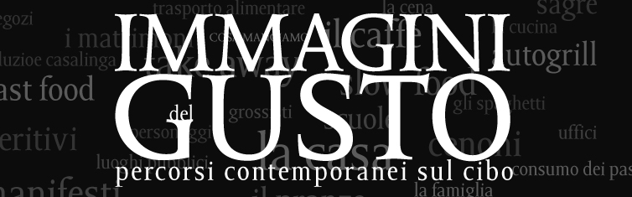

Scheda informativa MOSTRE LOCALI e
LIBRO DELLE MOSTRE LOCALI
Da restituire tassativamente entro il 31.12.2007

L’obiettivo è di organizzare il maggior numero di mostre locali possibile in modo che l’evento IMMAGINI DEL GUSTO possa diventare la più grande manifestazione fotografica mai realizzata in Italia. Si invitano quindi i circoli, i singoli, i gruppi, ad organizzare nei loro territori esposizioni fotografiche sul tema proposto. Tutte le mostre dovranno comprendere nel periodo di apertura le date del 31 maggio, 1 e 2 giugno 2008.
Tutte le sedi sono accettate, purché dignitose (sale espositive pubbliche, sedi dei circoli, negozi, centri commerciali, esterni, ristoranti ed altri luoghi visitabili e pubblicizzabili).

ORGANIZZATORE MOSTRA

( ) CIRCOLO ( ) GRUPPO ( ) SINGOLO

Circolo/Gruppo________________________________________Referente__________________________
Singolo/Nome e Cognome_________________________________________________________________
Via________________________________Cap._______Città___________________________Prov.______
E-mail___________________________________Telefono___________________Cell.________________

Nome referente per l’organizzazione della mostra ______________________________________________
E-mail___________________________________Telefono___________________Fax.________________

ho intenzione di organizzare una mostra locale
ho intenzione di partecipare al libro delle mostre locali

Si ricorda che la partecipazione al Libro delle Mostre Locali comporta il pagamento del contributo, come indicato nella Scheda di partecipazione al Libro delle Mostre Locali.

n.b. La compilazione di questo modulo non è al momento impegnativa ed ha lo scopo di consentire all’organizzazione centrale di IMMAGINI DEL GUSTO il conteggio delle mostre locali che si stanno organizzando per poter realizzare il materiale pubblicitario da inviare ai singoli organizzatori.

